互联网投稿审批单

（2021年8月3日修订）

备注：我单位已对此稿进行了真实性、准确性和保密审核，发布及被转载后不会引起负面舆论影响，且省、市、县各级领导干部讲话或书面内容（若有）已经当事人本人同意，可以公开。

（责任人： 李海娥 　办公电话：　0722-3323429）

湖北省随州市曾都区审计局互联网信息

第 期

曾都区审计局 审批人： 日期：2023年12月6日

曾都审计督促非税收入入库90.63万元

近日，曾都区财政局积极采纳审计建议，督促相关单位上缴非税收入90.63万元，进一步规范了非税收入管理。

曾都区审计局在2022年度区级预算执行情况、决算草案及其他财政收支情况审计项目中发现，相关单位未及时将房租收入、场租收入等非税收入上缴入库。曾都区财政局对审计发现的问题和整改建议高度重视，印发《关于规范非税收入及财政代管资金管理的通知》，积极督促查明原因并落实整改。

截至目前，相关单位按规定退还减免房租4.57万元，汇缴入库非税收入90.63万元，涉及金额95.2万元全部整改到位。

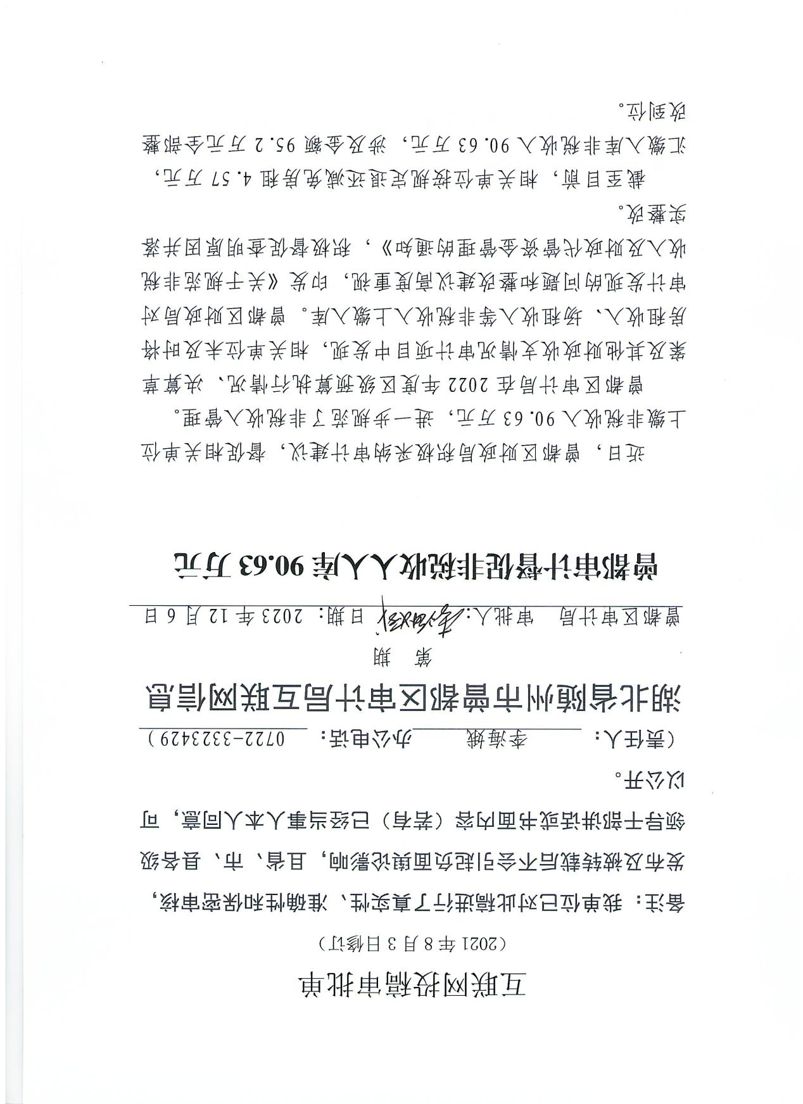

作者姓名：林湛欣 程相丽 单位：随州市曾都区审计局

联 系 人：何建宏 联系电话：（0722）-3320036